**LANDGANGSINFORMATIONEN FÜR Vik / Norwegen**

**Vik** ist eine rund 2.550 Einwohner starke Gemeinde am Sognefjord, längster und tiefster seiner Art in Norwegen, deren Verwaltungssitz Vikøyri bildet. Die Ansiedlung schmiegt sich dabei in eine Bucht sowie ein fruchtbares, tiefes Tal, durch das sich der Lachsfluss Vikja schlängelt, flankiert von üppig grüner Bergwelt. Die wunderschöne Natur und die Lage am Fjord sorgen dafür, dass der Tourismus zu einem wichtigen Erwerbszweig avancierte. Ebenso bedeutend ist seit je her die Landwirtschaft, insbesondere der Obstanbau aber auch Rinder- und Schafhaltung. Aus der Milchproduktion entstammt der berühmte Gammelost, übersetzt „alter Käse“, ein Sauermilch-Schimmelkäse, der als altes Kulturgut gilt und als „Gammelost frå Vik“ geographisch geschützt wird.

**Liegeplatz:** MS Deutschland liegt vor Vik auf Reede. Sie werden mit unseren schiffseigenen Tenderbooten an Land gebracht. Das Zentrum ist fußläufig erreichbar.

**Taxi:** Taxen stehen voraussichtlich am Hafen bereit.

Taxi-Rufnummer für Vik: +47 95 95 61 27 (Midlang Taxi)

**Währung:** Norwegische Kronen (NOK) / 1 € = 11,74 NOK / 100 NOK = 8,52 € / Weitgehend bargeldlos.

**Was kann man unternehmen / Sehenswertes** (Angaben gemäß Agentur & Internet – ohne Gewähr!):

Vom Anleger neben dem Mündungstrichter der **Vikja** gelangt man nach rund 100 Metern in den **Ortskern**.

Zudem ist dort gleich eine **Touristeninformation** untergebracht (Mi, 10.00 - 18.00 Uhr), wo man auch **Souvenirs** erwerben und verschiedene, geführte **Touren** buchen sowie das kleine **Kristianhus Boots- und Motoren-Museum** besuchen kann. Weitere **Einkaufsmöglichkeiten**, kleine **Restaurants**, **Cafés** und **Bars** kann man überall im Siedlungsbereich entdecken.

Gleich hinter dem Hafen auf der anderen Straßenseite erreicht man das **historische Dorfzentrum** mit reizvollen alten Holzhäusern.

Die charmante Ansiedlung sowie die rahmende Natur laden zu **Spaziergängen** und **Wanderungen** ein. An den Berghängen gibt es verschiedene **Aussichtspunkte**, am Fjord entlang erreicht man **Vangsnes** mit der Statue von Fridtjof, 1913 von Kaiser Wilhelm II. in Auftrag gegeben, nach rund zehn Kilometern.

Innerhalb der Dorfgrenzen dienen drei Kirchen als Sehenswürdigkeiten: Die relativ moderne, architektonisch reizvolle, hölzerne **Vik kyrkje** von 1877, Hauptkirche der Gemeinde. Die wuchtige **Steinkirche von Hove** von 1170 auf dem Hovhügel und die imposante **Hopperstad** **stavkyrkje**, die um das Jahr 1070 errichtet wurde und damit zu den ältesten noch existierenden authentischen Stabkirchen gehört.

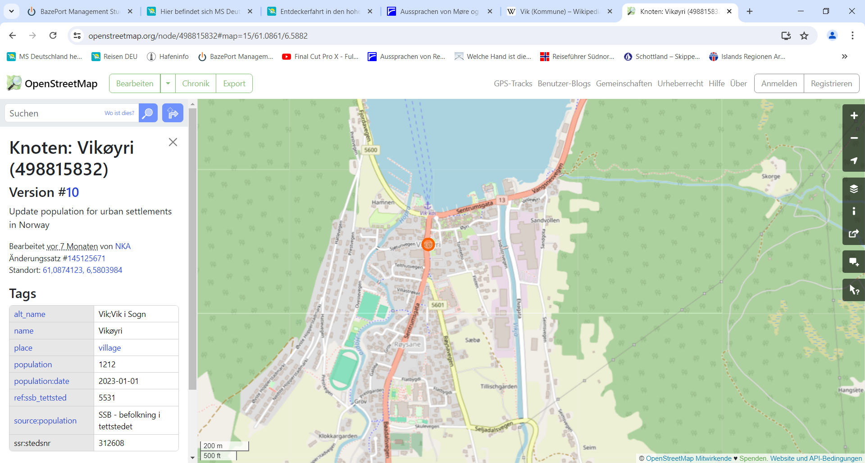

voraussichtliche Tenderpier

MS DEUTSCHLAND

**Weitere Informationen erhalten Sie auch in Ihrem Phoenix-Reiseführer ab Seite 100 oder in der Phoenix App auf Ihrem Smartphone.**

**Ihr PHOENIX-Team wünscht Ihnen einen schönen Landgang!**